**「親師師合作」雙元情緒調節（DER）小團體輔導方案研究計畫-實務訓練課程**

附件一

**彰化縣國中小輔導教師邀請函**

親愛的彰化縣輔導教師，您好：

「情緒困擾」問題（註：泛指一般學生在人際互動中可能產生的情緒困擾反應，非指經情緒障礙鑑定之學生）一直是學生被轉介至輔導室尋求協助之首位。過去10年的研究資料顯示，平均每四名受輔學生就有一名的主訴問題與情緒困擾有關，因此，如何幫助學生快速且有效處理他們的情緒困擾，增進其心理健康與生活適應能力，是我們研究團隊長期關心的議題。

本研究歷經理論發展、標準化評量工具的編製、理論模型的驗證，目前發展出生態合作取向的DER情緒調節小團體輔導方案（含雙師合作與親師師合作策略）。此方案過去五年已在臺北市、新北市、臺中市、彰化縣、花蓮縣、臺東縣、宜蘭縣、基隆市以及金門等九個縣市進行過實驗，已超過130個學校、1200名學生參加，成效獲得高度肯定。此次我們打算再邀請彰化縣的中小學輔導教師參與此一實務研究方案。此計畫目前受科技部補助，擬探討「親師師合作」兒童青少年雙元情緒調節（DER）小團體輔導方案」的適用性。

本研究規劃以實務與研究團隊合作的方式進行，也就是研究團隊將有系統地訓練各位帶領DER團體，同時學習生態合作取向的「雙師合作」與「親師師合作」輔導策略，以進行嚴謹的實地實驗研究。DER團體預計進行8次，於團體帶領過程中，將邀請您與參與學生、導師及家長填寫相關問卷評量，以了解方案實施效能。此外，本研究計畫已通過國立臺灣大學行為與科學研究倫理委員會審查，委員會係依規範運作，並通過中央目的事業主管機構查核認證之審查組織。凡研究參與者於研究過程中自認權利受到影響或傷害，均可直接與國立臺灣大學研究倫理中心聯絡，電話為02-33669956、02-33669980。如對本研究有任何問題也歡迎與我們（郭欣榆助理）聯繫，E-mail：der.changhua@gmail.com；電話：02-77343784。

總之，參與本研究不只是邀請您協助我們蒐集研究資料，也將提供您專業成長的機會。更重要的是，因為您的參與，我們將能逐步累積研究成果，造福更多學生。歡迎您加入我們的研究團隊，與我們共同為學生心理健康福祉努力！

國立臺灣師範大學  科技部雙元情緒調節小團體研究團隊

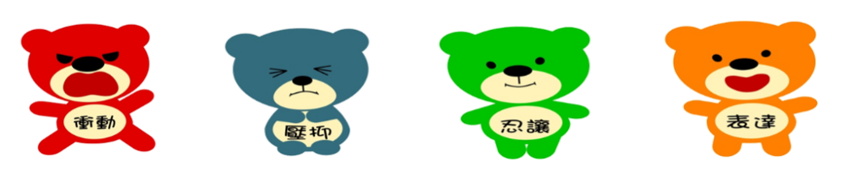主持人 教育心理與輔導學系 王麗斐教授　敬邀

2016年2月

**「親師師合作」雙元情緒調節（DER）小團體輔導方案研究計畫-實務訓練課程**

附件二

**彰化縣輔導教師報名表**

2015.4.17版

|  |  |  |  |  |  |  |
| --- | --- | --- | --- | --- | --- | --- |
| **服務**  **學校** |  | | | | | |
| **姓名** |  | | **職稱** |  | | |
| **性別** | 1.□男 2.□女 | | **實足**  **年齡** | 歲 | | |
| **電子**  **信箱** |  | | **聯絡**  **電話** | (O)  (M) | | |
| **教學**  **年資** | 教學年資_________年（含代課） | | **本校**  **服務**  **年資** | 年（含代課） | | |
| **最高學歷** | 1.□大學 2.□碩士 3.□博士 4.□其他______________ | | | | | |
| **輔導**  **專業**  **背景** | 1. □ A類：諮商輔導等相關系所。 2. □ B類：領有綜合領域活動輔導科之教師證/國小教師證加註輔導專長。 3. □ C類：修畢輔導40學分班。 4. □ D類：修畢輔導20學分班。 5. □ E類：無輔導相關背景之一般教師（_________________畢業學校/科系） | | | | | |
| **輔導**  **相關**  **年資** | 1. □輔導相關行政工作（組長、主任） 年 2. □專任輔導老師 年 3. □兼任輔導教師 年 4. □認輔教師 年 5. □其他 （如導師、其他處室行政工作） | | | | |
| **團體輔導基礎** | 1. □具有小團體輔導專業背景與實務經驗 2. □曾修習過團體輔導課程或18小時以上小團體輔導研習 3. □具有帶領15小時以上兒童青少年小團體輔導/諮商之經驗 | | | | |
| **小團體輔導之**  **經驗** | 1. 曾帶過小團體的主題有：      1. 總共帶領 個小團體、約 小時、 年。 | | | | |
| **參與意見調查** | 1. 如果以1到10代表參與本計畫之動機之強弱，1為很低、10為很高，則   我的參與動機為 分，最重要的參與動機與期待為：       1. 如果以1到10代表參與本研究為期一年之訓練與帶領的擔心程度，1為很低、10為很高，則我的擔心分數為 分；擔心的內容為：       因應的作法為：       1. 其他，我還想說： | | | | |
| 我 **同意參加** 此次科技部「親師師合作」雙元情緒調節（DER）小團體輔導之研究，願意接受參與本研究方案為期一年半所需約110小時訓練課程，每次招募12位成員，以及承諾參與為期一年半的研究計畫執行；並且 **同意** 於研究過程中因研究資料紀錄所進行的錄音、錄影，同時明白所有調查、錄音及錄影之研究內容將僅供本研究與訓練之使用，並重視保密與必要匿名處理，檔案資料也會在研究結果發表完成五年內全部銷毀。  **同意人簽名**：  中華民國 年 月 日 | | | | | |
| 學校准予公假參與 □同意 □不同意  （註：經遴選通過後，將由教育處發函邀請參與） | | | | | |
| 組長簽章 | | 主任簽章 | | | 校長簽章 |